福山城博物館ミュージアムショップ販売商品申込書

年 月 日

公益財団法人ふくやま芸術文化財団理事長 様

（申請者）
住 所
名 前
代表者名
担当者名
電話番号
メール

福山城ミュージアムショップで商品を販売したいので，「福山城博物館ミュージアムショップ商品取扱基本方針（以下，「基本方針」という。）に基づき，次のとおり申し込みます。
また，基本方針「第２ 商品取扱条件」に掲げる要件をすべて満たしていること及び提出書類に記載の事項は事実に相違ないことを誓約します。

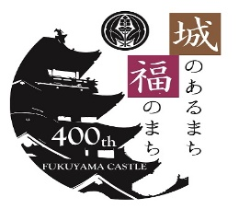
１ 商品名

２ 基本情報
項 目 | 内 容
内容量
価格 | 税抜 円 税込 円
製造場所
商品種類
賞味期限
搬入開始日
ロッド数
（販売可能数）

３ 福山城博物館のPR，魅力向上
※福山城博物館ならではの商品か。展示との関係，ストーリー，商品外観など

４ 話題性
※メディア等に取り上げられた実績，消費者の声，今後の展望など

５ その他特記事項

６ 商品写真・イメージなど
【提出先】
公益財団法人ふくやま芸術文化財団 福山城博物館管理事務所
〒720－0061 福山市丸之内一丁目８番
TEL 084－922－2117
（受付時間：8時30分～17時15分）月曜日休館
当該申込書をサンプルと一緒に「公益財団法人ふくやま芸術文化財団 福山城博物館管理事務所」に郵送(４月７日必着)又は持参で提出してください。
商品の生産をまだ行っていない等の理由で，サンプルの提出ができない場合は，商品イメージ等をこちらに添付してください。別紙での提出も可能です。

